1.若有定义：int a=20, b=28, c; 则执行语句 c=(a^b)<<2; 后c的值为（C）
A.2
B.5
C.32
D.92

2.计算：
#include <stdio.h>
int main()
{
int a, b, c, d;
a=2;
b=a++;
c=++a;
d=10*a++;
printf(“b:%d, d:%d, d:%d”, b, c, d);
return 0;
}
运行结果是： b:2, d:4, d:40

3.计算：值直接写在=后面
a. !0 = 1
b. 2&4 = 0
c. 2&&4 = 1
d. 2|4 = 6
e. 2||4 = 1
f. 5<<3 = 40

4.int i=(j=4,k=8,l=16,m=32); printf(“%d”, i); 输出是多少？
32

5.若有定义：int k, i=2, j=4; 则表达式k=(++i)*(j--)的值是（B）
A.8
B.12
C.6
D.9

6.C语言中，设 x 和 y 均为逻辑值，则 x && y 为真的条件是 (A) ？
A.它们均为真
B.其中一个为真
C.它们均为假
D.其中一个为假

7.若希望当A的值为奇数时，表达式的值为“真”，A的值为偶数时，表达式的值为“假”。
则以下不能满足要求的表达式是（C）
A.A%2==1
B.!(A%2==0)
C.!(A%2)
D.A%2

8.【多选】下面表达式中，哪些是正确的（AB）
A.a += (a++);
B.a += (++a);
C.(a++) += a;
D.(++a) += (a++);

9.以下程序的输出结果是 16 。
main()
{
int a = 0;
a += (a=8);
printf(“%d\n”, a);
}

10.下面代码完成两个值互换，空白处填写代码正确的是（D）
void swap(int *a, int *b)
{
*a = *a ^ *b;

}
A.*a = *a ^ *b; *a = *b ^ *a;
B.*a = *b ^ *a; *b = *a ^ *b;
C.*b = *a ^ *a; *a = *b ^ *a;
D.*b = *a ^ *b; *a = *a ^ *b;

11.下面代码的运算结果为（A）
int a, b=4;
a=a+7=a+b;
A.编译错误
B.无法确定
C.4
D.7

12.以下写法哪个更优（B）
main()
{
int n;
if(n == 10) // 1
if(10 == n) // 2
}
A.1
B.2
C.一样
D.都不优

13.有以下程序：
main()
{
int i=1, j=1, k=2;
if((j++||k++) && i++)
printf(“%d,%d,%d\n”, i, j, k);
}
执行后输出结果是（C）
A.1,1,2
B.2,2,1
C.2,2,2
D.2,2,3

14.下列程序段运行后，x的值是（A）
a=1; b=2; x=0;
if(!( --a )) x--;
if(!b) x=7; else ++x;
A.0
B.3
C.6
D.7

15.已知：int n, i=1, j=2; 执行语句 n=i<j ? i++ : j++; 则i和j的值是（C）
A.1, 2
B.1, 3
C.2, 2
D.2, 3
16.有以下程序
main() {
int m=12,n=34;
printf("%d%d", m++, ++n);
printf("%d%d\n", n++, ++m);
}
程序运行后的输出结果是（A）
A.12353514
B.12353513
C.12343514
D.12343513

17.char s[] = "12345"; int m = sizeof(s);
m的值是D
A.1
B.4
C.5
D.6
18.int a = 1 + ((1>2)?1:2); a=? C
A.1
B.2
C.3
- undefined

19.若整型变量a、b、c、d中的值依次为：1、4、3、2。则条件表达式a<b?a:c<d?c:d的值（A）
A.1
B.2
C.3
D.4

20.C语言中，设a=3,b=4,执行语句“printf("%d,%d",(a,b),(b,a))；”的输出结果是（C）
A.3,4
B.(3,4),(4,3）
C.4,3
- 不确定

1.编写程序实现从键盘输入年月日，输出该日期时该年的第几天。
#include <stdio.h>

int main(int argc, char const *argv[])
{

int year,month,day;
int sum_day = 0;

printf("======这是该年的第几天?======\n");
printf("====请输入 年 月 日 :");
scanf("%d%d%d",&year,&month,&day);

int month_day[13] = {0,31,28,31,30,31,30,31,31,30,31,30,31};
month_day[2] = 28 + ((year % 4 == 0 && year % 100 != 0) || (year % 400 == 0));

if(1 > month || 12 < month){
printf("月份输入有误\n");
return -1;
}
if(1 > day || month_day[month] < day){
printf("该月天数范围是[1 - %d]\n",month_day[month]);
return -1;
}

//
if(1 == month)
sum_day += day;
else
for(int i = 1;i < month;i++)
sum_day += month_day[i];
if(1 != month)
sum_day += day;
printf("%d年%d月%d日是%d年的第%d天\n",year,month,day,year,sum_day);

return 0;
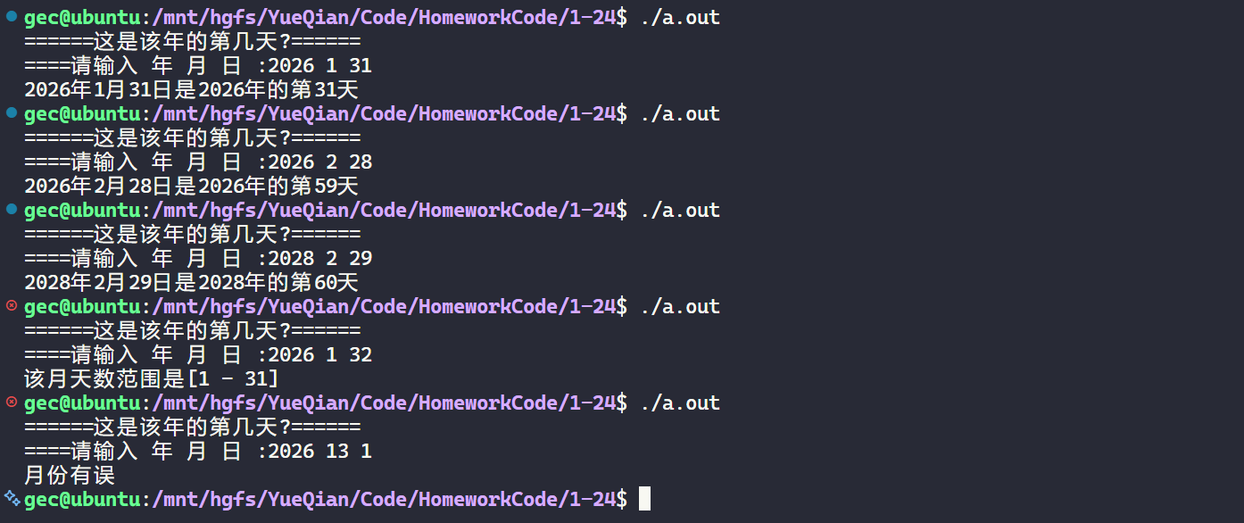
}
2.中国古代数学家张丘建在他的《算经》中提出了一个著名的“百钱买百鸡问题”，鸡翁一，值钱五，鸡母一，值钱三，鸡雏三，值钱一，百钱买百鸡，问翁、母、雏各几何？
#include <stdio.h>

int main(int argc, char const *argv[])
{
int x,y,z;

for (x = 0; x < 20; x++){
for (y = 0; y < 33; y++){
z = 100 - x - y;

if(5*x+3*y+z/3==100 && z%3==0 && z>=0)
printf("翁：%-2d 母：%-2d 雏：%-2d\n", x, y, z);
}
}

return 0;
}
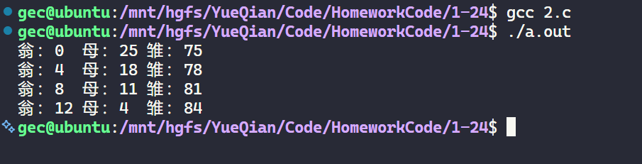
3.有3对情侣参加婚礼，3个新郎为A、B、C，3个新娘为X、Y、Z，有人想知道究竟谁与谁结婚，于是就问新人中的三位，得到如下结果：A说他将和X结婚；X说她的未婚夫是C；C说他将和Z结婚。这人事后知道他们在开玩笑，说的全是假话。那么，究竟谁与谁结婚呢？
#include <stdio.h>

int main() {
int a, b, c;

for (a = 0; a < 3; a++) {
for (b = 0; b < 3; b++) {
for (c = 0; c < 3; c++) {
if (a != 0 && c != 0 && c != 2 && a != b && a != c && b != c) {
printf("A 与 %c 结婚\n", 'X' + a);
printf("B 与 %c 结婚\n", 'X' + b);
printf("C 与 %c 结婚\n", 'X' + c);
}
}
}
}

return 0;
}
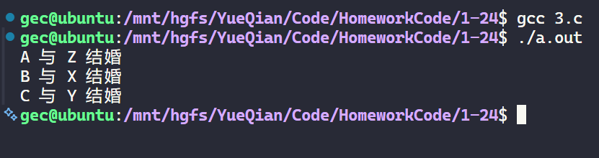
4.写出你知道的将两数交换的所有方法
#include <stdio.h>

int main(int argc, char const *argv[])
{
int a = 1,b = 2;

printf("未交换 a = %d b = %d\n",a,b);

//中间变量
int temp;
temp = a;
a = b;
b = temp;
printf("第一次交换后 a = %d b = %d\n",a,b);

//运算交换
a = a^b;
b = a^b;
a = a^b;
printf("第二次交换后 a = %d b = %d\n",a,b);

return 0;



